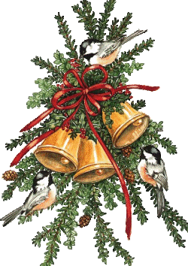
JÍDELNÍČEK MŠ MŠEC
3. 12. – 7. 12. 2018

Svačina: chléb, medové máslo, ovoce, bílá káva, čaj (1a,1b,1c,6,7)
Pondělí Polévka: zeleninový vývar s krupkami (1a,9)
3. 12. Hl. jídlo: přírodní rybí filé na bylinkách, bramborová kaše, zelenina (1a,4,7)
Svačina: houska, máslo, plátkový sýr, zelenina, mléko, čaj (1a,1b,7)

Obsahuje alergeny: viz pokrm
……………………………………………………………………………………………………………………….

Svačina: jogurt, rohlík, ovoce, čaj (1a,1b,7)
Úterý Polévka: hovězí vývar s nudlemi (1a,3,9)
4. 12. Hl. jídlo: rajská omáčka, hovězí maso, houskový knedlík (1a,3)
Svačina: chléb, máslo, zelenina, mléko, čaj (1a,1b,1c,6,7)

Obsahuje alergeny: viz pokrm
……………………………………………………………………………………………………………………………………………

Svačina: celozrnný rohlík, rybí pomazánka, zelenina, čaj (1a,1b,4,6,7)
Středa Polévka: cizrnová (1a)
5. 12. Hl. jídlo: pražská pečeně, brambory, kompot (1a,3,7)
Svačina: chléb, džem, ovoce, čaj, mléko (1a,1b,1c,6,7)

Obsahuje alergeny: viz pokrm
……………………………………………………………………………………………………………………………………………

Svačina: kaše z kuskusu, ovoce, granko, čaj (1a,7)
Čtvrtek Polévka: kmínová s vejci (1a,3,9)
6. 12. Hl. jídlo: kuře na másle, kari rýže (1a,7)
Svačina: chléb, máslo, vařené vejce, zelenina, čaj, mléko (1a,3,7)

Obsahuje alergeny: viz pokrm
……………………………………………………………………………………………………………………………………………

Svačina: chléb, falešná škvarková pomazánka, zelenina, kakao, čaj (1a,1b,1c,3,6,7)
Pátek: Polévka: kuřecí vývar s vaječnou jíškou (1a,3,9)
7. 12. Hl. jídlo: boloňské fazole, celozrnná houska, zelný salát (1a,1b,6)
Svačina: rohlík, máslo, šunka, zelenina, mléko, čaj (1a,1b,7)

Obsahuje alergeny: viz pokrm
……………………………………………………………………………………………………………………………………………
Změna jídelníčku vyhrazena!
Přejeme dobrou chuť!
Strava je určena k okamžité spotřebě!

